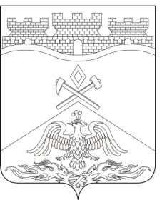
Российская Федерация
Ростовская область
г о р о д Ш а х т ы

ГОРОДСКАЯ ДУМА

РЕШЕНИЕ № 698

62-го заседания городской Думы города Шахты

Принято 28 июля 2020 года

Об особенностях регулирования бюджетных правоотношений в городском округе муниципального образования
«Город Шахты» в 2020 году

В соответствии с Федеральным законом от 22.04.2020 №120-ФЗ «О внесении изменений в Бюджетный кодекс Российской Федерации и Федеральный закон «О приостановлении действия отдельных положений Бюджетного кодекса Российской Федерации и установлении особенностей исполнения бюджетов бюджетной системы Российской Федерации в 2020 году» городская Дума города Шахты

РЕШИЛА:

Статья 1
- Приостановить до 1 января 2021 года действие части 3 статьи 22 Положения о бюджетном процессе в городском округе муниципального образования «Город Шахты», утвержденного решением городской Думы города Шахты от 27.09.2007 №351 «Об утверждении Положения о бюджетном процессе в городском округе муниципального образования «Город Шахты» (в части программы муниципальных внутренних заимствований города Шахты на очередной финансовый год и плановый период, программы муниципальных гарантий города Шахты на очередной финансовый год и плановый период).

Статья 2
- Настоящее решение вступает в силу со дня его официального опубликования.

- Контроль за исполнением настоящего решения возложить на заместителя главы Администрации Дедученко Д.А. и комитет городской Думы по бюджету.

Председатель городской Думы –  глава города Шахты  28 июля 2020 года | И. Жукова
Разослано: Управлению региональной и муниципальной политики Правительства РО, Администрации г. Шахты, ДФ, прокуратуре, СМИ, дело.

